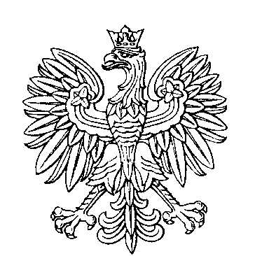

**OBWODOWA KOMISJA WYBORCZA NR 3**

**w gminie Kurzętnik**

|  |  |  |
| --- | --- | --- |
| **SKŁAD KOMISJI:**  Przewodniczący Maria Szymańska  Zastępca Przewodniczącego Anna Lewicka  CZŁONKOWIE:   |  |  | | --- | --- | | Anna Burkiewicz  Helena Elżbieta Kotewicz  Kamila Maria Wojenkowska | Emilia Teresa Groszewska  Michalina Liedke | |